職場だより
岐阜県教職員組合 情報
発行
.

岐阜教組は、「子どもたちにゆきとどいた教育の保障」，「教職員がいきいきと働けるための生活や権利の保障」のために、活動をしています。
今年度先生になられた方々の声をフレッシャーズアンケートで聞きました。その思いを受け止め、教職員がいきいきと働いていけるような職場にしていきたいですね。

教科指導・学級指導・ホームルーム等について
通年で専科の授業をするのは初めてなので不安もあるが、授業方法に工夫をしてたくさんの挑戦をしていきたい。 （高校 男性）
副担任で、他の担任の先生方の動きを見ているが、来年から自分がその役割を果たせるのか不安。 （中学校 女性）

１年生の担任として、より良い集団づくりのために学びたい。授業づくりに悩むことやどうしたらより良い授業ができるか学びたい。 （中学校 男性）
子ども一人一人の実態に合わせた指導。また個の支援だけでなく、集団に対する指導の不足への不安。子どもが楽しいやってみたいと思える教材・教具、あるいは授業等に関心がある。 （特別支援学校 女性）
どのようにしたらよりよい授業ができるのか。子どもとの距離間が近すぎる場合の対処を知りたい。（特別支援学校 男性）

限られた時間の中で、効率的に物事を進め、子どもたちを育てることに多くの時間を費やしたい。 （特別支援学校 女性）
ねらいを明確にした上で、それに沿った授業を計画し実行できるか。そして時として柔軟に内容を変更しながら進められるかが不安。 （特別支援学校 女性）

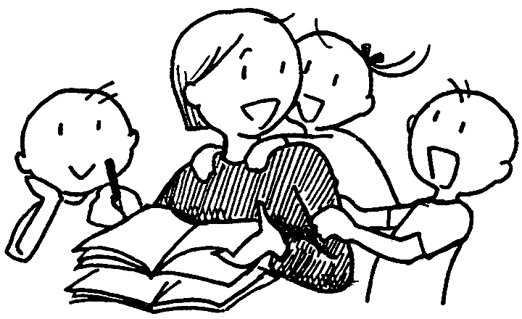教職員の働き方について
新学習指導要領により変わる社会科の授業（カリキュラム）について不安・関心がある。 （高校 女性）
部活動の指導の仕方と休みについて不安。 （中学校 女性）
休日の部活動のしくみがどうなっていくのか不安。休みが取れるのか。 （高校 男性）
図

部活動からクラブへの移行の進め方について不安・関心がある。（中学校 女性）
教員や社会人として基本となることを知りたい。色々な年代の先生方のお話を聞いてみたい。
（特別支援学校 女性）
働き方改革がどう動くか。
結婚などのタイミングを考えてしまう。 （小学校 女性）

教職員や子どもたちとの関係について 給与・ボーナスや年金など
について
子どもとの良好な人間関係の構築の仕方を知りたい。 （中学校 男性）
自分がもう少し他の先生方に気を使える人だったらなと考えすぎてしまう。 （高校 女性）
給与が上がっていくのか、年金がもらえるのか不安。（特別支援学校 女性）

結婚・出産・育児・介護などについて
岐阜教組では，10～11月に、県教委 委交渉を行います。裏の「あなたの声を届けます」に を届けます」に不満や要求を書いてお寄せ 寄せください。
結婚は将来的にはしたいと思うが、出会いがあるのか見通しがもてず不安。（特別支援学校 男性）
夫婦ともに教員で、育児が心配です。
（中学校 女性）
県教委に、みなさんの声を届けます！

岐阜教組は、１０月～１１月にかけて、県教委と交渉を持ちます。
10月 17日(木) 15:30-17:00 青年部
10月 21日(月) 16:00-17:00 養護教員部
10月 23日(水) 15:30-17:00 女性部
11月 7日(木) 15:30-17:00 組合連
11月18日(月) 15:30-17:00 岐阜教組
「働き方改革」が叫ばれる中で現場の実情はどうなっているのか。長時間勤務の縮減のためにどのような方策が考えられるのか。勤務時間の割り振りって？賃金や待遇は？産休・育休・介護等に関わる制度は？定年引き上げや会計年度任用職員の制度設計は？・・・
県教委に対して、言いたいこと、聞きたいことがいっぱいありませんか。多くの声を集めて交渉に臨みます。ぜひ声をお聞かせください。
※障がい児教育、臨時教職員、実習教員、図書館司書に関する県教委交渉は、夏休み中に行いました。（『教育ぎふ』８月20日号，９月５日号でお伝えしました）

できれば ご氏名
この用紙は（ ）まで提出ください
またはFAX ０５８－２１５－７３０３（岐阜教組）

